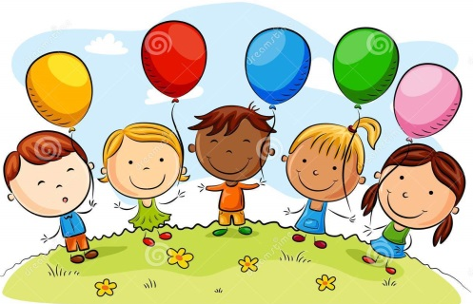
ROTINA DO INTEGRAL
TERÇA- FEIRA 17/11/2020

HORA DA CANÇÃO
- Iniciar a aula com a música: Meios de transporte. (Vídeo no blog)
- Momento da atividade: Acerto ao alvo. (Vídeo no blog).

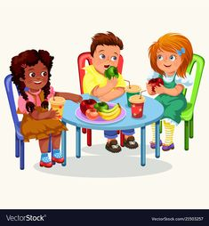
HORA DO CAFÉ DA MANHÃ.
Momento muito especial para as crianças.
É uma das principais refeições para o desenvolvimento da criança, por
Isso deixamos a criança bem à vontade damos o tempo necessário para comer todo o lanche enviado pela família.
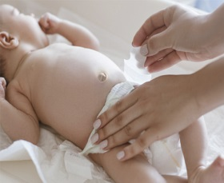

Troca de Fralda

- AULA EXTRA:
Educação física (Mabbya)

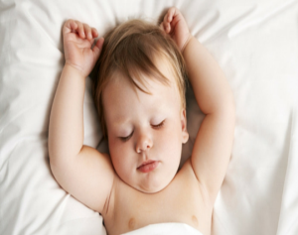

Soninho

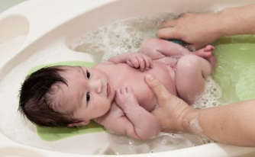

Banho

- Almoço
- Escovação e troca da fralda.
- Leitura da história: A Árvore sem folhas. (Vídeo no blog)
- Troca de turno.
ROTINA DAS CRIANÇAS MAIORES.
- Momento da tarefa de casa. (Quem não tem tarefa de casa, brinca com massinha ou desenho livre).
- Momento da música: Meios de Transporte. (Vídeo no blog)
- Momento da atividade: Acerto ao alvo. (Vídeo no blog)
- Momento da história: A Árvore sem folhas.(Vídeo no blog)
- Banho
- Almoço
- Escovação
- Para os maiores momento do soninho.
- Troca de turno.
